**تلخيص PHP**

**:, تستخدم لطباعة.**

**: new line.**

**:short php.**

** , .**

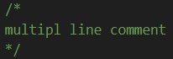

**:بترجع نوع الباينات ‘ .**

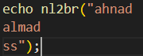:**بتكتب الstring كما هو .**

**بتطبع ال array.**

**: تستخدم لتعريف ال constant.**

**:بتعرض معلومات الجهاز والنظام.**

**:بتعرض اصدار ال php المستخدم.**

**: بيطبع رقم السطر يلي موجود فيه.**

**: بتعرض مسار الملف يلي متواجد فيه مع اسمه.**

**: بتعرض المسار بدون اسم الملف.**

**: تستخدم لإخفاء ال error.**

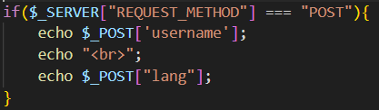 **كيفية طباعة البيانات المرسلة من ال form بعد الارسال.**

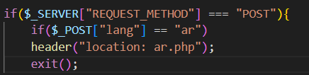**لدخول الى صفحة أخرى نستخدم دالة ال header(),exit()**

**:بترجع عدد argument الممررة الى الدالة.**

**:بترجع ال argument بناء على ال index .**

** : بترجع ال arguments في array .**

**: بتعمل تشيك للفنكشن اذا موجودة ولا لا.**

**:بترجع عدد الاحرف الموجودة في ال string .**

**:بتمشي على عناصر ال array.**

**:بتخلي أول حرف في ال string سمول.**

**:بتخلي أول حرف كبيتال.**



**:أول حرق من كل كلمة كبيتال.**

**:بتكرر ال String.**

**:بتعطيها مصفوفة وبيرجعها string.**

**:بتعطيها string وبترجع array.**



**الأولى بتلخبط ال string بشكل عشوائي والتانية بتعمل revers.**

**:بتشيل المسافات.**

**: بتقسم ال string .... كل 3 char مع بعض وبعد كل قسم يضع علامة @.**

**:بتقسم ال string وبترجعه في مصفوفة.**

** بتشيل أي داق موجود**

**الا اذا أنا سمحت بوجوده.** 

**:بيبحث على مكان الحرف وبيرجع ال index تبعه ، ولو الحرف يلي ببحث عنه مش موجود بيرجع false.**

**:ليجيب index أخر حرف ليلاقيه.**

** ما بتفرق اذا الحرف كبيتال أو سمول.**

**:بتجيب عدد الsubstring .**

**:بترجع البيانات ب array مكونة من key و value.**

**:بتعمل سكيب لكل كركتر بيعمل مشكلة.**

**:بتخلي السترنق مكون من 8 أحرف .**



**:بتبدل ال حرف حرف .**

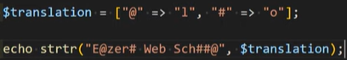

**:بتبدل نص بنص.**

** $r عدد عمليات الاستبدال يلي تمت.**

** نفس الاشي لكن ما بتفرق بين الكبيتال و السمول.**

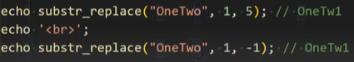







**بتعمل insert في هذه الحالة مش replace.**

**:الدالة هاي بتخلي كل كلمة مكون من أقل من 8 char في سطر لحال واذا كان بنفع أحط كلمتين جنب بعض لكن ما يتخطوا الطول بحطهم، واذا كانت الكلمة أطول من 8 بحطها في سطر لحال.**

**:هنا ال true بتقطع الكلمة يلي تخطت الطول.**

** ، .**

**:بترجع عدد الأحرف المتشابهة في ال string.**

**:وممكن برضو تخزن النسبة المؤية لتشابه بينهم.**

**:بتبحث عن الحرف اذا كان موجود بتطبع الحرف ويلي بعده، ليطيع كل يلي قبل الحرف.**

**: نفس الاشي بس هان الحروف غير حساسة.**

**: تستخدم الاندر سكور لمعرفة عد الأصفار.**

**:ليعرض الرقم و ثلاث كسور فقط ولو ما وضعت عدد الكسور مش ليعرض ولا كسر.**

**:بدال الدوت ليضع @ وبدال الفاصلة ليضع A**

**.**

**: بتقسم ال array وبتخلي المصفوفة من two dim .**

**:ال argument الأول اسم المصفوفة الخيار التاني طول المصفوفة الخيار الثالث هل أحفظ ال key أم لا.**

**:بتغير حالة ال key بتخليه كبتال او سمول.**

**:بتعمل دمج لمصفوفتين وبتكون مصفوفة عبارة عن key and value.**

**:بترجع عدد مرات تكرار كل value.**

**:بتعكس المصفوفة ، الخيار التاني يحافظ على ال index.**

**:بتبدل بين ال key and value.**

**: اذا كان الرقم صفر default برجع عدد عناصر ال array وبيعتر ال multdim عنصر واحد أما اذا كان الرقم واحد بعد عناصر ال multdim.**

** :تستخدم للبحث عن عنصر معين في ال array.**

**:بتبحث اذا ال key موجود ولا لا.**

**:برجع جميع ال key في مصفوفة،:برجع ال key الخاصة في ال value،:نفس الاشي مع مراعاة ال type.**

**:برجع كل ال values.**

**:بتضيف قيمة مكرر الى ال array في المثال هذا حجم المصفوفة يصبح 10 وبتضيف قيم @ للاماكن الفارغة،** ****:ليضيف القيم قبل القيم المعرثة مسبقا.

**:بتضرب عناصر ال array في بعض وبترجع القيمة.**

**:بتجمع عناصر ال array .**

**:برجع ال internal pointer يعني أول عنصر في ال array**

**:بيطيع العنصر التالي للكرنت.**

**:بترجع للعنصر السابق للكرنت.**

**:بيعمل reset لل Internal pointer.**

**:بجيب أخر عنصر في ال array.**

**:بتعمل دمج بين مصفوفتين.**

**:ببدل القيم.**

**:بترجع قيمة (Key)عشوائية من ال array،هيك بتصير ترجع ال value،عدد العناصر العشوائية يلي رح يرجعهم.**

**:بتلخبط عناصر المصفوفة.**

**:بتحذف أول عنصر في ال array.**

**:بتحذف أخر عصر في ال array.**

**:بتضيف عناصر جديدة الى ال array في النهاية.**

**:لمن بدي اضيف عنصر واحد بستخدم الطريقة هاي لانها أسرع.**

**:بتضيف في بداية ال array.**

**:بتقص جزء معين من ال array،هان ليقص من ال index التاني الى أخر المصفوفة، ليعد ثلاث عناصر ويبدأ عد من ال index التاني.**

**:بيعمل حذف للقطعة.**

**:شلت عنصرين وحطيت عنصرين بدالهم.**

**:بترتب الصوفة ترتيب تصاعدي، بترتب المصفوفة تنازلي.**

**:بترتب المصفوفة تصاعدي بناءً على ال value،:بترتب المصفوفة تنازلي بناءً على ال value.**

**:تصاعدي بناءً على ال key،تنازلي بناءً على ال key.**

**:الترتيب الطبيعي نفس ال sort.**

**:تستخدم هذه الدالة لتنفيذ عناصر ال array علىfunction معينة، في هذا المثال ال function التي ستنفذ اسمها add_title.**



**:بتعمل تصفية للعناصر بناءً على شرط معين بضعه من خلال ال function،بيعمل الفلتر بناءً على ال key، فلتر بناءً على ال key and value.**

**:بتعمل وظيفة معينة حسل ال function المعطى ، في النهاية بترجع عنصر واحد.**

**:بتولد أرقام عشوائية حسب ال range.**

**: بتعمل عملية القسمة وبترجع الناتج Integer.**

**:بترجع المود ونوعه float.**



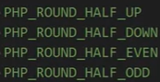

**:قيم تعبر عن ال true في ال filter**

**,,.**

**:اذا كانت قيمة المتغير مش ترو أو فولس ليرجع null.**

**،:اذا كان المتغير يحتوي على url بيرجع true،:اذا كان المتغير مش url بيرجع null.**

**،**

**لازم يكون في مسار في ال URL.**

**،**



**اذا أردنا استخدام أكثر من flags.**

**،،،**

**،**

**،:بتشيك اذا المتغير عبارة عن email ولا لا.**

**،**

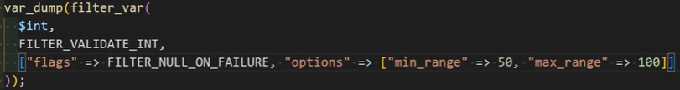



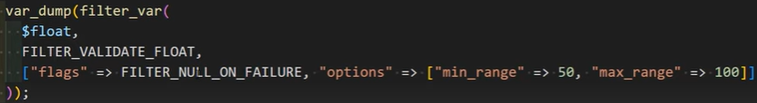

** :بشيل المسافات و الإشارة دي.**

**...**

**بيرجع البيانات string.**

** :بشيل كل اشي ما عدا الرقم و + و – وممكن أخليه ما يشيل الدوت والفاصلة عن طريقة ال flags.**

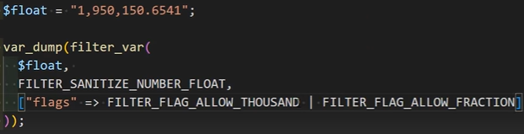

**في هذا المثال مش ليشل الفاصلة والدوت.**

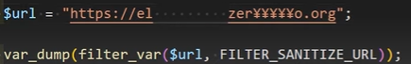**:لشيل السافات و  من ال url.**

**:ليجيب البيانات يلي تم إدخالها في ال input الذي يحمل name num،تم استخدام function filter_input للعدم ظهور warning.**

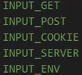

**:برضو بقدر أعمل validate للبيانات.**

**:وبقدر أعمل sanitize.**

**:بيرجع المساحة بالبايت،:المساحة الحرة.**

**:بتفحص اذا الملف موجود ولا لا.**

**:بتجيب مساحة الملف.**

**:بتعمل فحص للمجلد اذا كان فولدر ولا لا.**



**: بتنشئ مجلد اسمه test.**

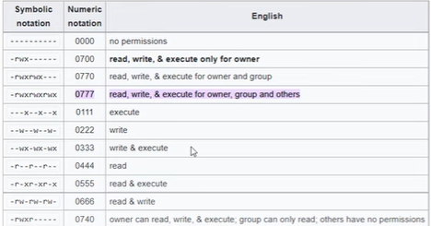

**:ليحذف المجلد الفارغ.**

**:بترجع رقم بعرف من خلاله نوع المجلد و ال mod.**

**:بغير ال mod الخاص في المجلد.**

**:عشان يتم تغير ال mod لازم أكتب الدلة هاي.**







**:ليطيع index.**

**:بجيب مسار ال director يلي موجود فيه الملف تاعي,1 يعني الأب المباشر.+**

**:بتجيب المسار الحقيقي كاملا.**

**:بترجع array فيها المسار كامل و اسم الملف وامتداده**

**: ليطبع **

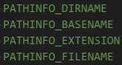

**:بتفتح الfile للكتابة.**

**: بتقرا سطر من ال file ،:هان ليقرا عدد معين من البايت.**

**:ليقرا كل ال file في حالة كان ال max بايت أكبر من عدد بايتات ال file.**

**:بتسكر ال file.**



**:بتفحص اذا وصلت لنهاية ال file ولا لا.**

**:بيرجع ال file في مصفوفة.**

**:برجع مكان البوينتر،:بيرجع البوينتر الى أول سطر.**

**:بتخلي ال pointer عند char number 9.**

**الأولى هي default يعني ابدا من الرقم يلي بعطيك إياه، أما الثانية زود على pointer الرقم يلي بعطيك إياه ،أما الثالثة بخلي ال pointer في النهاية وبزود عليه الرقم يلي بعطيه إياه وممكن هنا استخدام ال negative value.**

**:بيعرض جميع الملفات الموجودة في dir.**

**:بتغير اسم الملف.**

**:بتعمل نسخ لصق للملف.**

**:بيحذف الملف.**

**: بتجيب المسار.**

**:بتقرأ ال file وبترجعه ك string و ال true هاي يعني ابحث في ال include path.**











**بترجع عدد البايت يلي انكتبت.**



**"/": يعني ال cookie متاحة في كل ال domain.**

**:بتجيب عنوان ال session وممكن من خلالها تغير ال id الخاص في ال session .**

**:عشان اقدر استخدم ال session لازم اكتبها سواء في الصفحة نفسها أو صفحة أخرى.**

**:إضافة البيانات الى ال session.**

**: بتحذف البيانات يلي بداخل ال session.**

**:بتحذف ال session.**

**:بعد 5 ثواني تلقائي بحولك على صفحة test.php.**



**بتعمل تشفير لل password عشان لو تم اختراق قاعدة البيانات ما تنعرف الكلمة.**

**:بشيك اذا ال password hash equal to password.**

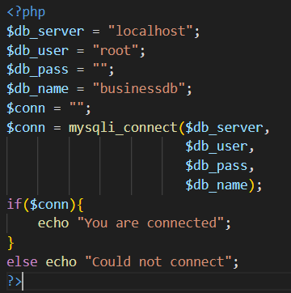**طريقة الاتصال بقاعدة البيانات.**

**استعلام ادراج sql عن طريق php.**

**:بتضيف الاستعلام يلي كتبته في الجدول.**

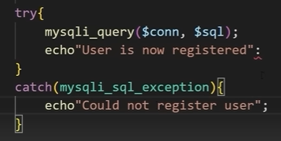

**:استعلام تحديد صف من الجدول.**

**:بتنفذ الاستعلام على قاعدة البيانات.**

**:بتجيب الصف المحدد من الاستعلام وبتجع في مصفوفة**

**اسم العمود key والقيمة هي ال value.**

**:بترجع عدد ال row .**